Nouveautés à la bibliothèque Janvier 2015 liste 3
Français
Titre | Côte
Gédéon va à l’école – Laura Wall | A WAL
Gédéon – Laura Wall | A WAL
La nouvelle star de Sourisia - Geronimo Stilton | RJ STIL (60)
Léon à son meilleur! Vol. 5 – Annie Groovie | BD GRO (5)
Les aventures de Gullia – Cazenove | BD GUL (1)
Les aventures de Van l’inventeur, Ça va Barder! – Jaques Goldstyn | BD DEB (4)
Les aventures de Van l’inventeur, Il m’en faut un! - Jaques Goldstyn | BD DEB (5)
Belle ballerine, Fraisinets – Kareine Blanchard | Point jaune A FRA
En avant la musique!, Fraisinets – Kareine Blanchard | Point jaune A FRA
Bluette, Fraisinets – Kareine Blanchard | Point jaune A FRA
Prunelle, Fraisinets – Kareine Blanchard | Point jaune A FRA
Amis pour la vie, Fraisinets – Kareine Blanchard | Point jaune A FRA
Un conte de fées, Fraisinets – Kareine Blanchard | Point jaune A FRA
Fraisinette, Fraisinets – Kareine Blanchard | Point jaune A FRA
Mandarine, Fraisinets – Kareine Blanchard | Point jaune A FRA
Framboisine, Fraisinets – Kareine Blanchard | Point jaune A FRA
Un hiver fruité, Fraisinets – Kareine Blanchard | Point jaune A FRA
Specials, Uglies (3) – Scott Westerfeld | R WES (3)
Secrets, Le guide de l’univers d’Uglies – Scott Westerfeld | R WES
Pretties, Uglies (2) – Scott Westerfeld | R WES (2)
Extras, Uglies (4) – Scott Westerfeld | R WES (4)
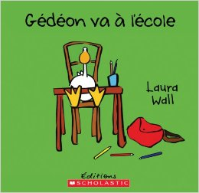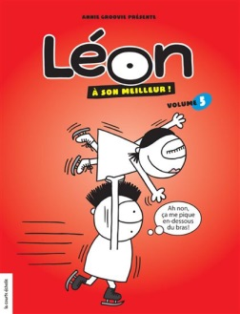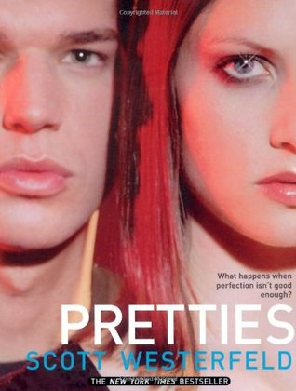
Anglais
Titre | Côte
Anastasia: The Last Grand Duchess, Russia, 1914-Carolyn Meyer | JF MEY
Kiki, my stylish life – Kyla May | JF MAY
Wish I might – Willa Havisham | F MUR (5)
Alli Finkle’s rules for girls, moving day – Meg Cabot | JF CAB (1)
The land of stories, the wishing spell – Chris Colfer | JF COL (1)
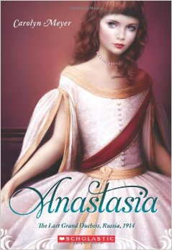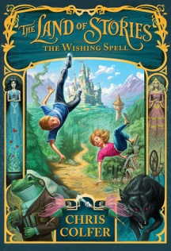

Renseignement
Titre | Côte
Enseigner à l’école qualité – William Glasser | REN 371.1 GLA
Le don de dyslexie – Ronald D. Davis | REN 616.8 DAV
Apprendre! – André Giordan | REN 370.1 GIO
La place des savoirs oraux dans le contexte scolaire d’aujourd’hui – Réal Bergeron | REN 372.6 BED

